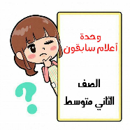 | ورقة عمل  الفهم القرائي  آيات من سورة لقمان

صغيرتي المجتهدة اجيبي على الآتي.
- عددي بعضًا من وصايا لقمان لابنه.

...................................................................................................................
......................................................................................................................................................................................................................................
..................................................................................................................
- قال تعالى: ( يا بني اقم الصلاة وأمر بالمعروف وانه عن المنكر .......)
استخرجي من الآية السابقة علاقة التضاد.
......................................................................................................................................................................................................................................

ورقة عمل
الرسم الاملائي
الهمزة المتطرفة

الهَمْزَةُ المُتَطَرِّفَة (في آخر الكلمة)
تُكتب حَسبَ حَرَكَة الحَرفِ الَّذِي قَبْلَهَا فَقَطْ :
. عَلَى الأَلِفِ : إِذَا كَانَ مَا قَبْلَهَا مَفْتُوح : قَرَأَ .
. عَلَى الوَاوِ : إِذَا كَانَ مَا قَبْلَهَا مَرْفُوع : يَجْرُؤ
. عَلَى الياء : إِذَا كَانَ مَا قَبْلَهَا مَكسور : شَاطِي. .
عَلَى السَّطْرِ: إِذَا كَانَ مَا قَبْلَهَا سُكُون أَو مَد: شَيْء - جَاءَ

ما سبب كتابة الهمزة المتطرفة في الكلمات الآتية.
خطأ. ............................................................................................................
بطيء.............................................................................................................
دافئ. ............................................................................................................
دفء. ............................................................................................................
تنبؤ. .............................................................................................................
سماء. ............................................................................................................
وضوء. ..........................................................................................................

ورقة عمل
الرسم الكتابي
رسم الحروف ( س- ش- ص- ض) بخط الرقعة

صغيرتي الرائعة اعيدي كتابة الجملة الآتي بخط الرقعة بخط جميل ومرتب حسب قواعد كتابة خط الرقعة
........................................................................................................................................................................................................................................................................................................................................................................................................................................

ورقة عمل
الصنف اللغوي
الأفعال الصحيحة والمعتلة

صغيرتي المبدعة اجيبي على الآتي:
- ضـعي الأفعال الآتية في المكان المناسب لها:
دلً ــ كتب ــ سما ــ سأل ــ وجد ــ زلزل ــ قــال ـــ رضـي ـــ قرأ
الصحيح السالم | الصحيح المهموز | الصحيح المضعف | المعتل المثال | المعتل الأجوف | المعتل الناقص

- اختاري الإجابة الصحيحة فيما يأتي:
سأل، فعل
- صحيح مهموز | - معتل أجوف | معتل مثال
وقف – يئس – وهب
- أفعال صحيحة | - أفعال معتله | ج- من أفعال خمسة
الفعل الأجوف
- ما كان آخره حرف عله | - ما كان أوله حرف عله | - ما كان وسطه حرف عله
خلع، فعل
- صحيح سالم | - صحيح مهموز | ج- معتل مثال

ورقة عمل
الأسلوب اللغوي
التوكيد

ابنتي الجميلة اجيبي على الآتي.
- حولي الجمل الآتية إلى أسلوب توكيد:
الجملة | الجملة بعد تحويلها إلى أسلوب توكيد
1- أمضى ابن تيمه حياته في إفادة الناس بعلمه وجهاده
2- ارتحل ابن بطوطة مرارا في أرجاء الأرض
3- لم يسبق الغرب ابن سينا في علم الطب

- ضعي خطًا تحت اللفظ الدال على التوكيد:

- حضر المدير نفسه الاحتفال وكرَّم الفائزين كليهما.
- رأيت الأمير عينه حاضرا الحفل وسلمت عليه نفسه.
- حضر المعلمون كلهم الحفل وتم تكريمهم.

ورقة عمل
الوظيفة النحوية
المفعول به

ابنتي المبدعة اجيبي على الآتي:
- مثلي في جملة مفيدة لـ
فعل لازم: .......................................................................................
فعل متعد: .......................................................................................
- حولي المفعول به في الجملة الآتية حسب المطلوب بين الأقواس وغيري ما يلزم، ثم اذكري علامة اعرابه.
كتبت هند رواية عن حياتها. (جمع مؤنث سالم)
.........................................................................................................
رأيتُ الباحث في معرض الابتكار ( مثنى)
..........................................................................................................
أخذ خالد الورقة ( جمع تكسير)
.........................................................................................................
- صححي الخطأ في الجمل الآتية:
لقب رسول الله صلى الله عليه وسلم أبو بكر بالصديق.
..................................................................................................
أشترى أحمد قصتان.
..................................................................................................

- أعربي الجمل الآتية إعرابا تاما.
بلل المطر الثياب.
............................................................................................................................................................................................................................................................................................................................................................................................................................................................

يعاين الطبيب المريضين.
............................................................................................................................................................................................................................................................................................................................................................................................................................................................

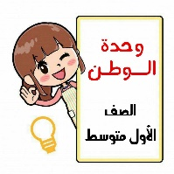 | ورقة عمل  الرسم الإملائي  رسم الهمزة الممدودة في أول الكلمة وفي وسطها

صغيرتي المتفوقة اجيبي على الآتي.
- حللي الكلمات الآتية إلى حروفها.
مآثر: .............................................................................................
آثار: .................................................................................................
آلام: ..................................................................................................
حولي الأفعال الآتية إلى مثنى
اختاري الإجابة الصحيحة فيما يأتي.
الرسم الصحيح لكلمة مأاثر
- مآثر | - مأأثر | ماثر
الرسم الإملائي الصحيح لكلمة بئر عند جمعها
- أبار | - ابار | ج- آبار
عند اسناد فعل الأمر ابدأ إلى الضمير انتما تكتب
- إبدأ | - إبدء | ج- ابدآ
اسم الفاعل من الفعل أسِفَ هو
- آسف | - أسفون | ج- متأسف
جمع كلمة منشأة
- منشآت | - مناشيء | ج- انشاءات
ورقة عمل
الرسم الكتابي
رسم الحرفين (ط، ظ) منفردين ومتصلين بخط الرقعة

ابنتي الأنيقة امسكي بقلمك بطريقة صحيحة وجميلة ثم اكتبي الجملة التي أمامك بخط الرقعة بخط جميل ومرتب حسب قواعد كتابة خط الرقعة

........................................................................................................................................................................................................................................................................................................................................................................................................................................

ورقة عمل
الصنف اللغوي
الأفعال الخمسة

ابنتي المبدعة اجيبي على الآتي:
- اختاري الإجابة الصحيحة فيما يأتي:
الأفعال الخمسة هي كل ................. اتصلت به ألف الاثنين أو واو الجماعة أو ياء المخاطبة.
- أمر | - ماضِ | ج- مضارع
علامة اعراب الأفعال الخمسة في حالة الرفع
- الضمة | - الواو | ج- ثبوت النون
علامة نصب الأفعال الخمسة
- حذف النون | - حذف حرف العلة | ج- الفتحة.
الأفعال الخمسة من الفعل يطالب
أ- يطالبان – تطالبان – تطالبون – يطالبون- تطالبين | ب- طالبان – تطالبان – تطالبون – يطالبون- تطالبين | ج- يطالبان – تطالبان – تطالبون – مطلوبان - تطالبين
- صوغي الأفعال الخمسة من كل فعل مضارع فيما يأتي.
يرسم: .........................................................................................................
تشاهد: .........................................................................................................

ورقة عمل
الأسلوب اللغوي
التمني

ابنتي المجتهدة اجيبي على الآتي:
- أكملي الفراغات الآتية
- التمني هو...........................................................................................
- أداة التمني هي: ...................................................................................

- اعيدي الجمل الآتية بإدخال أداة التمني عليها، مع ضبط الآخر.
الحسد ينتهي. .................................................................................................
الامتحان سهل. .................................................................................................

ورقة عمل
الوظيفة النحوية
المفعل المطلق.
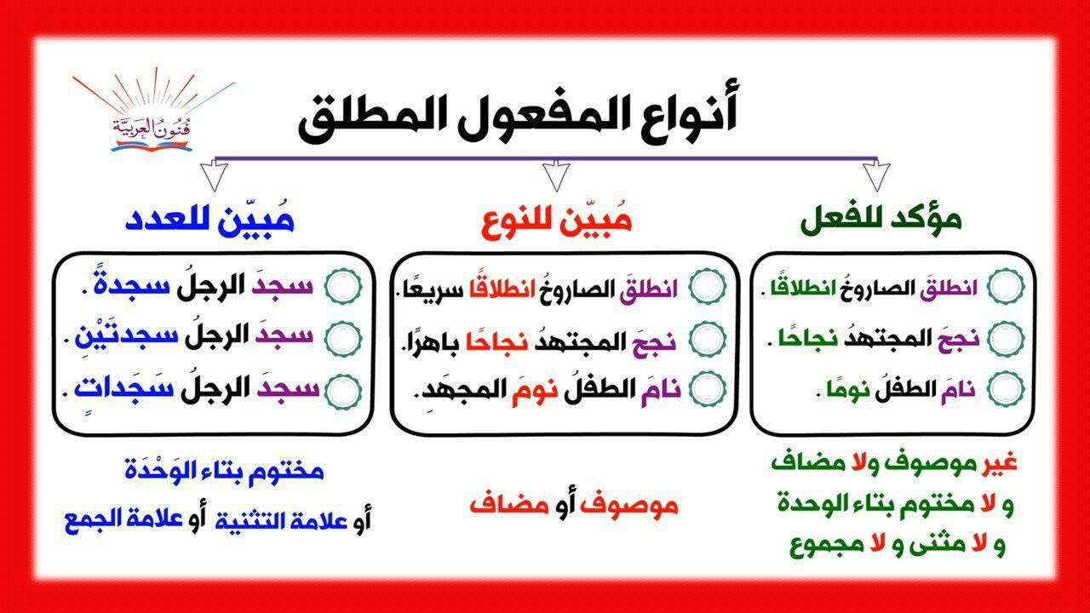
ابنتي المبدعة اجيبي على الآتي:
أعربي الجمل الآتية إعرابا تاما.
احمرً الورد احمرارًا.
............................................................................................................................................................................................................................................................................................................................................................................................................................................................................

قرأ أحمد قصتين.
.........................................................................................................................................................................................................................................................................................................................................................
- اختاري الإجابة الصحيحة فيما يأتي:
الاسم المنصوب الذي يأتي بعد فعل من لفظه يسمى
- مفعول به | - مفعول مطلق | ج- مفعول لأجلة.
المفعول المطلق
- اسم | - فعل | ج- حرف
الحالة الاعرابية للمفعول المطلق
- الرفع | - النصب | ج- الجر
نوع المفعول المطلق في جملة يجلس الأطفال جلوسا.
- مؤكد للفعل | - مبين لنوع الفعل | ج- مبين العدد
نوع المفعول المطلق في جملة نام الطفل نومًا هنئيًا
- مؤكد للفعل | - مبين لنوع الفعل | ج- مبين العدد
نوع المفعول المطلق في جملة زرت المريض زيارتين
- مؤكد للفعل | - مبين لنوع الفعل | ج- مبين العدد

